Новосибирский государственный технический университет.

Реферат по курсу спец. главы физики

на тему:

*"Как насекомые создают силы, необходимые для полета."*

Факультет: РЭФ

Группа РФ 1-92

Выполнила: Вохмина Н.В.

Новосибирск 2000.

Содержание.

|  |  |
| --- | --- |
| Введение | 3 |
| Физические основы полета. | 3 |
| Строение крылового аппарата. | 4 |
| Подходы нестационарной аэродинамики. | 5 |
| Как образуются вихревые кольца. | 6 |
| Эволюция аэродинамики полета насекомых. | 7 |
| Заключение. | 9 |
| Литература. | 10 |

**Введение.**

Кто из нас не любовался бесшумным полетом бабочек на залитой солнцем лужайке или стремительными бросками мухи – журчалки над цветущей геранью? Кто не замирал от удивления, следя за виртуозными движениями стрекоз, гоняющихся друг за другом вдоль берега? Все мы отдаем должное полетному мастерству этих крохотных существ. Но самое поразительное состоит в том, что насекомые научились летать очень давно – не менее трети миллиарда лет прошло с тех пор, как насекомые порхают и носятся над поверхностью Земли. А наши знания о том, как работает крыловой аппарат, до сих пор поверхностны.

Ключевым вопросом в изучении полета насекомых остается проблема создания аэродинамических сил в машущем полете. Выяснить природу этих сил пытались еще первые исследователи полета насекомых. Немецкий исследователь Е.Хольст в 1943 году первым экспериментально доказал, что господствовавшие ранее представления о полете насекомых как о гребном не соответствуют принципу работы машущего крыла. На смену упрощенным и неточным представлениям об отбрасывании воздуха пришел так называемый квазистационарный подход, при котором аэродинамические процессы сводились к теории стационарных состояний, поддающихся расчету методами классической аэродинамики. Исследование полета саранчи в Лондонском противосаранчовом центре (The Antilocust Research Centre), в 1956 году показало высокое совпадение расчетных данных с реально измеренными средними значениями аэродинамических сил. Несмотря на общепризнанность квазистационарного подхода, никому больше не удавалось добиться соответствия расчетных значений сил реальным, что заставляет предполагать наличие дополнительных аэродинамических сил. Кроме того, многие авторы отмечают нестационарный характер создаваемых в полете сил и необычное поведение воздушных струй за летящим насекомым.

**Физические основы полета.**

Локомоция в сплошных средах (воздухе и воде) настолько отличается от передвижения на границе раздела сред, что заслуживает особого внимания природа сил, делающих такое движение возможным. Сплошная среда представляет собой континуум, в котором не на что опереться, не от чего оттолкнуться. В вязкой жидкости, каковой является вода и воздух, возможны две основные формы движения: ламинарное, или слоистое, когда линии тока параллельны друг другу, и турбулентное, при котором происходит перемешивание жидкости. В турбулентных течениях скорость и давление в каждой точке пространства непостоянны и характеризуются нерегулярными высокочастотными пульсациями.

Всякое тело, движущееся в сплошной среде, испытывает на своей поверхности нормальные и касательные напряжения. Их результирующая представляет собой силу полного сопротивления среды движению тела, причем вектор силы полного сопротивления далеко не всегда совпадает с направлением движения. Проекция полного сопротивления тела на ось *х* в скоростной системе координат (ось *х* направлена вдоль скорости движения, ось *z* перпендикулярна к ней в горизонтальной плоскости, а ось *у* - в вертикальной) есть лобовое сопротивление, проекция же на ось *у* при положительном *у* есть подъемная сила, при отрицательном – в зависимости от того, где происходит движение, либо топящая (в воде), либо отрицательная подъемная сила (в воздухе). Лобовое сопротивление складывается из сопротивления трения и сопротивления давления или сопротивления формы (разности давлений впереди и позади тела). Количественно лобовое сопротивление и подъемная сила выражаются формулами:



где *S* – некоторая характерная площадь тела, V - скорость движения, - плотность среды, *сх* и *су* – безразмерные коэффициенты соответственно лобового сопротивления и подъемной силы. Они зависят от формы движущегося тела, его ориентации в пространстве, но, прежде всего от соотношения сил инерции (они проявляются в давлении на поверхность тела) и трения, которые определяются вязкостью. Соотношение этих сил дает безразмерный комплекс, численное значение которого должно быть одинаковым у подобных течений. Иными словами, речь идет о масштабном критерии, который дает возможность сравнивать движение различных объектов, имеющих разные характеристики. Этот комплекс получил название числа Рейнольдса (Re):



где *l* – характерный размер,  - вязкость среды, - плотность среды.

Диапазон Re биологических объектов достаточно велик [1] – от 10-6 (бактерии) до 107 (крупные китообразные). Этот ряд начинают мелкие организмы, движение которых целиком зависит от вязкости, и заканчивают крупные плавающие, на движение которых оказывают влияние в основном силы инерции. Стоит инфузории перестать двигать ресничками, как она тут же останавливается. Рыбе же достаточно один раз ударить хвостовым плавником, чтобы сравнительно долго скользить вперед. Когда такое мелкое насекомое, как трипс, перестает двигать крыльями, оно останавливается, птица же при этом продолжает по инерции двигаться вперед.

По мере увеличения роли инерционных сил с ростом Re в движении животных все большее значение приобретает подъемная сила. При Re = 103 подъемная сила в три раза и более превышает лобовое сопротивление. Так, для крыла мухи – каллифоры отношение подъемной силы к лобовому сопротивлению равно 3:1, а у более крупных насекомых оно еще больше. Там, где силы инерции преобладают над силами трения, движение животных основано главным образом на использовании подъемной силы.

**Строение крылового аппарата.**

Локомоторным центром насекомого является грудь. Два ее сегмента – средне – и заднегрудь, которые снабжены крыльями - объединяют под общим названием "птероторакс". В крыловых мышцах груди осуществляется переход энергии из химической формы в механическую. Таким образом, птероторакс можно сравнить с двигателем летательного аппарата. Усилие сокращения мышц передается на крылья через скелет и систему мелких пластинок в корне крыла. Крылья совершают взмахи и генерируют аэродинамические силы.

Крыло насекомого представляет собой уплощенный вырост стенки грудного отдела, покрытого двумя слоями кутикулы, прочно соединенными друг с другом. Дорсальная поверхность крыла постепенно переходит в спинной отдел скелета, вентральная – в боковую стенку сегмента. В области сочленения находятся уплотненные участки скелета – склериты, их взаимное расположение между краем спинки и крылом характеризуется строгой упорядоченностью, здесь же сосредоточен ряд суставов [2,3].

Крылья насекомых в отличие от крыльев летающих позвоночных животных лишены собственной мускулатуры и приводятся в движение сокращениями мышц груди. (рис.1). Морфункциональную связь между мышцами и крыльями осуществляют скелет птероторакса и крыловые сочленения. Усилие от сокращения мышц передается сперва на спинную область сегмента – тергум, а затем на основание крыльев. Крыло насекомого представляет собой рычаг первого рода и для того, чтобы поднять или опустить его, совсем необязательно прикладывать усилие к длинному плечу – пластине крыла. Достаточно на небольшой угол опустить или поднять короткое плечо, надавив на него краем спинки (рис. 1). Последняя уплощается или выгибается под действием мышц, называемых мышцами непрямого действия.От этой схемы резко отличается работа летательного аппарата у стрекоз. У них крыловые мышцы прикрепляются непосредственно к основаниям крыльев (рис. 1). Такие мышцы, называемые крыловыми мышцами прямого действия, при сокращении тянут крылья за основания вниз, опуская их на некоторый угол. У всех прочих насекомых мускулы – опускатели относятся к крыловым мышцам непрямого действия, так как прикрепляются не к основаниям крыльев, а к двум складкам спинки спереди и сзади от крыла. Когда такие мышцы сокращаются, спинка аркообразно выгибается, приподнимая основания крыльев, вследствии чего их лопасти опускаются. Мускулы – подниматели опускают спинку, а с ней и основания крыльев, что приводит к движению крыльев вверх. У стрекоз мускулы – подниматели опускают спинку, а с ней и основания крыльев, что приводит к движению крыльев вверх. У стрекоз мускулы – подниматели прикрепляются близко друг к другу на спинке, а сама спинка маленькая и не играет большой роли в движении крыльев, однако крыловые мышцы прямого действия развиты у них сильнее, чем у других насекомых. Такая система движения крыльев неспособна обеспечить их быстрые взмахи, но обладает тем преимуществом, что каждое из четырех крыльев работает независимо. Это позволяет стрекозам совершать в воздухе различные сложные маневры. Все прочие насекомые (мухи, перепончатокрылые, клопы) мало уступают стрекозам в маневренности, которая достигается взмахами крыльев правой и левой сторон с подчас очень высокой частотой. Кроме того, большинство насекомых обладают способностью изменять наклон плоскости взмаха по отношению к продольной оси тела.

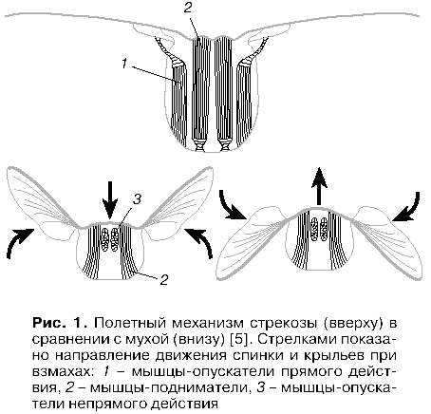

**Подходы нестационарной аэродинамики.**

Рассмотрим природу сил, создаваемых при взмахе крыла насекомого. Крыло, совершающее колебательные движения, то ускоряется, то тормозится, в крайних точках взмаха оно испытывает вращение вокруг своей продольной оси. Такое движение нестационарно, и для его описания непригодны методы, разработанные в классической аэродинамике для крыла или для пропеллера. Тем не менее существуют подходы, цель которых состоит в приближении существующих классических методов к сложной картине движения крыльев насекомых при взмахах. Два из них наиболее популярны. При описании машущего полета на базе квазистационарного подхода, допускают, что крыло насекомого – тонкая пластинка, обтекаемая потоком с постоянной скоростью (силовые коэффициенты постоянны по размаху и по времени), а аэродинамическое взаимодействие между правым и левым крыльями отсутствует.

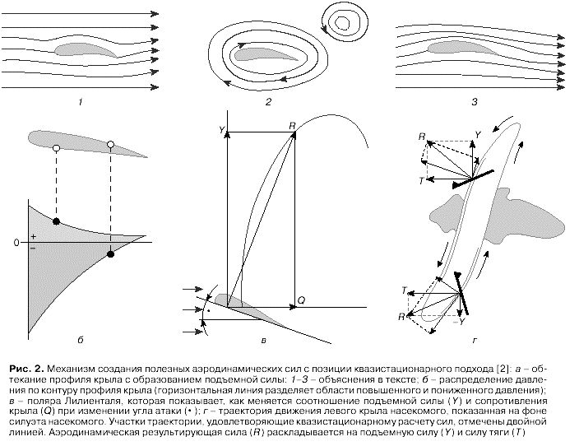

В центре современной теории крыла находится постулат Чаплыгина – Жуковского: задняя кромка крыла является линией, по которой стекает поток с верхней и нижней поверхностей крыла. Как только крыло начинает двигаться (рис. 2, а, 1), на его задней кромке образуется вихрь (рис. 2, а, 2). Этот вихрь быстро растет до тех пор, пока не прекратится движение жидкости вокруг задней кромки крыла, то есть пока она не станет линией схода потока с верхней и нижней поверхностей (рис2, а, 3). Как только это произойдет, вихрь отрывается и уносится с потоком. Отрыв разгонного вихря индуцирует циркуляцию определенной величины вокруг крыла, которую можно представить так называемым присоединенным вихрем (рис. 2, а, 2). Направление его вращения противоположно таковому разгонного вихря. Наложение набегающего потока на циркуляцию вокруг крыла создает знакомое из классической аэродинамики распределение давление по аэродинамическому профилю (рис. 2, б), в связи с чем величина подъемной силы, приходящейся на единицу размаха крыла, определяется из теоремы Жуковского



где Г- циркуляция потока вокруг профиля. Зависимость коэффициентов подъемной силы и лобового сопротивления от угла атаки выражается посредством поляры Лилиенталя, которую можно представить как кривую, описываемую вектором полной аэродинамической силы R при изменении угла атаки (рис. 2,в). В свою очередь, полная аэродинамическая сила раскладывается на вертикальный (подъемная сила Y) и горизонтальный компонент (сопротивление крыла Q).

В соответствии с этим подходом обтекание крыла, совершающего взмахи, рассматривается как последовательность отдельных стационарных ситуаций, когда изменениями угла атаки и скорости набегающего потока можно пренебречь. Моментов, удовлетворяющих квазистационарному подходу, в цикле взмаха два: один из моментов приходится на большую часть нисходящей ветви траектории, другой на нижнюю треть восходящей (рис. 2, г). При движении вниз крыло создает подъемную силу и тягу, при махе вверх – тягу и отрицательную подъемную силу. Создает ли крыло какие – либо силы в другие фазы взмаха, неизвестно, так как процессы, происходящие в верхней и нижней точках траектории, не поддаются описанию с позиции квазистационарного подхода.

Можно взглянуть на проблему создания аэродинамических сил машущим крылом и с другой стороны. В результате взаимодействия движущихся крыльев с потоком воздуха последний ускоряется и отбрасывается вниз и назад. Импульс силы, получаемый насекомым, направлен вперед и вверх. Оценка создаваемых сил по импульсу потока воздуха, отбрасываемому машущими крыльями, широко применяется при изучении особого режима машущего полета, когда насекомое как бы висит на одном месте. Подобно тому, как поступательный полет стараются понять, применяя теорию крыла самолета, так для зависающего полета пытаются применить теорию пропеллера. Все теории пропеллера сводятся, в конечном счете, к тому, как образуется и отбрасывается струя воздуха. В соответствии с данным подходом параметры взаимодействия крыльев с потоком не принимаются во внимание и рассматриваются как черный ящик, на выходе которого имеется поток, ускоренный работающими крыльями.

Аэродинамические силы генерируются благодаря тому, что над машущими крыльями создается зона пониженного давления, а под ними – зона повышенного давления. Импульс силы, получаемый насекомым, равен по величине и противоположен по направлению момент сил, переданному машущими крыльями окружающей среде. Как следствие взаимодействия машущих крыльев с воздухом за летящим насекомым остается аэродинамический след, структура которого содержит информацию о природе сил, создаваемых в машущем полете.

**Как образуются вихревые кольца.**

Рассмотрим работу машущего крыла с позиции принципов, заложенных в обоих подходах. Как только крыло начинает двигаться, у его задней кромки образуется разгонный вихрь. Этот вихрь через концевые вихри смыкается с циркуляционным потоком вокруг крыла, образуя кольцо (рис. 3 ,а). При внезапной остановке движущего крыла слой приторможенного воздуха, наиболее близкий к поверхности профиля (пограничный слой), верхней дужки профиля, движущейся более быстро, нежели на нижней дужке, обтекая заднюю кромку, сворачивается в вихрь, который имеет противоположное по сравнению с разгонным направление вращения и такую же по величине интенсивность; он называется тормозным вихрем. Таким образом, движущее крыло несет вихревое кольцо, которое освобождается при его остановке.

Если теперь представить, что крыло совершает колебания в плоскости, перпендикулярной к набегающему потоку, то поочередно отделяющиеся от крыла разгонные и тормозные вихри образуют цепочку сцепленных друг с другом вихревых колец (рис. 3, б). Кольцо, образовавшееся при махе вниз, будет обладать импульсом, направленным вниз и назад, и в то же время крыло из-за перепада давления на его верхней и нижней поверхностях разовьет подъемную силу и тягу и отрицательную подъемную силу, а кольцо, образовавшееся в это время, будет обладать импульсом, направленным вверх и назад. Следовательно, в возмущениях, которые производят в воздухе машущие крылья, или, иначе в аэродинамическом следе, который они оставляют, как бы в зашифрованной форме содержится информация о характере взаимодействия крыльев с воздушными потоками. Структура следа – своего рода ключ к пониманию природы сил, создаваемых машущими крыльями.

**Эволюция аэродинамики полета насекомых.**

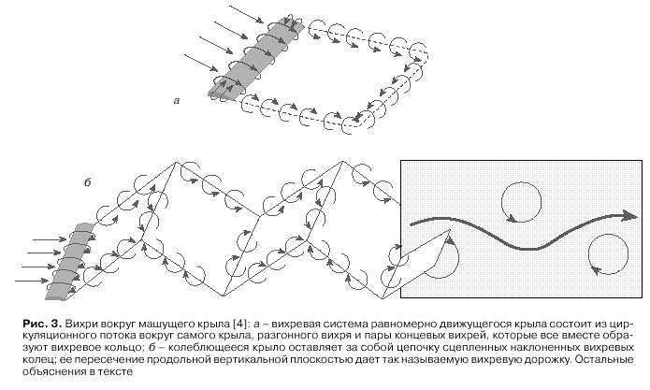

Работа крыла реального насекомого отличается от рассмотренной схемы тем, что только вершина крыла совершает колебания относительно неподвижного основания. Кроме того, само крыло в верхней и нижней точках взмаха испытывает вращательные колебания относительно своей длинной оси. Тем не менее, когда удалось наконец визуализировать след (то есть сделать его видимым) летящего насекомого [2], то оказалось, что его форма почти идентична форме следа, который образуется за крылом, совершающим колебания в плоскости, перпендикулярной к набегающему потоку (рис. 3, б) впервые трехмерную картину аэродинамического следа за летящим насекомым средних размеров с относительно невысокой частотой крыловых взмахов (30 Гц) – для бабочки – толстоголовки (рис. 4). Какова же она? Прежде всего, след представляет собой систему попеременно наклоненных к оси вихревых колец. Через отверстия колец проходит толстая волнообразно изгибающаяся струя воздуха. Если вертикальной продольной плоскостью рассечь такой след, то получим его плоское изображение (рис. 3,б), так называемую вихревую дорожку – вокруг центральной струи в шахматном порядке располагаются вихри, вращающиеся навстречу друг другу. Изменение параметров взмаха крыльев, таких как амплитуда колебания, частота, наклон плоскости взмаха к продольной оси насекомого и направлению полета, сопровождается закономерным изменением формы аэродинамического следа [4].

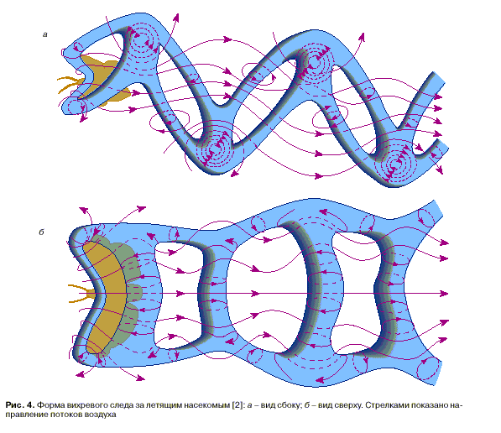

Если судить по сравнительной простоте образования и распространенности среди многих примитивных насекомых, то наиболее примитивной и, возможно, исходной формой следа можно считать ту, которая свойственна крылу, колеблющемуся в плоскости, перпендикулярной к набегающему потоку (рис. 3, б). В этом случае за телом образуется цепочка из сцепленных вихревых колец, равнодействующая импульсов которых определяет создание аэродинамической силы, направленной строго вперед (рис. 5, а). Последнее обстоятельство вынуждает многих примитивных насекомых летать с большим углом возвышения, как бы приподнимая тела над горизонталью и тем самым, направляя вихревую дорожку под углом к горизонту для того, чтобы создать подъемную силу. Образование сил в данном случае, как при махе вниз, так и при махе вверх, следует трактовать с позиции квазистационарного действия крыла [4].

Следующий шаг в эволюции полета состоял в том, что при махе вниз, осуществляемом с большими значениями угла атаки, чем при махе вверх, крылья стали продуцировать вихревые кольца большей интенсивности и, следовательно, меньшего размера. Кольцо, сошедшее с крыльев в конце маха вниз, имеет меньший диаметр, вследствие чего ось следа отклоняется вниз, а равнодействующая импульсов колец направлена под углом вверх (рис. 5, б). Образующая за крыльями вихревая дорожка получила название косой, а природа сил, создаваемых при взмахе крыльев, в принципе такая же, что и в предыдущем случае.

У некоторых насекомых в полете за крыльями образуется вихревой след, форма которого аналогична той, которая характерна для наиболее примитивных насекомых (рис. 5 , в). Есть, однако, существенное отличие. Исследования показали, что кольцо малого диаметра, образовавшееся при махе вниз, во время подъема крыльев расширяется. Как и в предыдущем случае (рис. 5, б), в данном случае мах вниз активнее, чем вверх, но из-за того, что кольцо малого диаметра при подъеме крыльев расширяется, след принимает вид прямой вихревой дорожки. Расширяющееся кольцо придает ускорение струе воздуха, направленной косо вниз, что, по предположению компенсирует отрицательную подъемную силу, создаваемую при махе вверх. В итоге распределение сил в цикле взмаха выглядит следующим образом: подъемная сила создается при махе вниз, а тяга – в течение всего цикла взмаха. Следовательно, генерацию сил при махе вверх можно объяснить с позиций нестационарного действия крыла. Более того, при развороте крыльев в верхней точке взмаха они отталкивают ближайшее к телу кольцо, а вместе с ним и всю цепочку назад, в результате чего насекомое получает небольшой толчок вперед. Следовательно, образование сил в верхней точке взмаха можно объяснить действием механизма, близкого к реактивному.

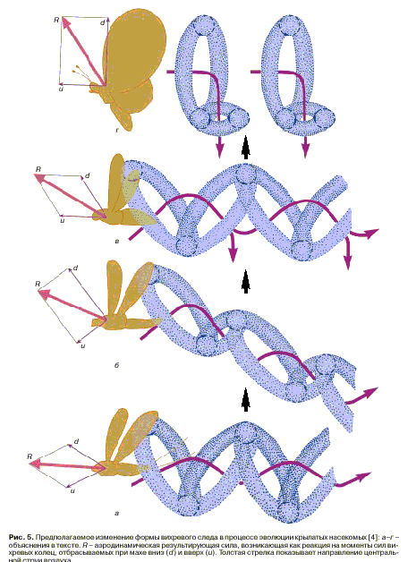

Роль последнего возрастает у ширококрылых бабочек, которые в полете отбрасывают дискретные вихревые кольца. У этих насекомых по мере увеличения скорости полет цепочка вихревых колец сначала размыкается в верхней точке взмаха (рис. 5, г), что достигается энергичным хлопком крыльев над спинкой, а затем и в нижней точке. В итоге при наиболее скоростном миграционном полете, а также при взлете крылья бабочки отбрасывают дискретные вихревые кольца: при хлопке крыльев в верхней точке кольцо отбрасывается назад бабочка получает толчок вперед; в нижней точке взмаха бабочка хлопает крыльями и отбрасывает кольцо вниз, получая вследствие этого толчок вверх. И наконец, у насекомых с высокой частотой взмаха крыльев отбрасывание мелких дискретных колец становится основным способом создания полезных аэродинамических сил.

**Заключение.**

Таким образом, объяснение природы сил, создаваемых машущими крыльями, нельзя свести исключительно к квазистационарному действию крыла. У многих насекомых при взмахе вверх, когда ранее образовавшееся кольцо расширяется и ускоряет струю воздуха назад, возникает кратковременный импульс силы, происхождение которого следует отнести на счет нестационарного действия крыла. Значение механизма, аналогичного реактивному, когда насекомое отбрасывает назад вихревые кольца, резко усиливается по мере того, как непрерывная цепочка колец разрывается. Существенную роль в этом играют особые движения крыльев, в частности их хлопок в верхней или нижней точке взмаха. Немецкий исследователь В. Нахтигаль рассмотрел несколько особых движений крыльев, которые могут иметь значения с точки зрения создания аэродинамических сил способом, отличным от квазистационарного. Эти движения крыльев порождают различные, еще недостаточно изученные нестационарные эффекты, роль которых в полете, несомненно, возрастает по мере того, как наблюдается рост частоты взмаха крыльев.

**Литература.**

1. *Шмидт – Ниельсон К*. Размеры животных: Почему они так важны? М.: Мир, 1987. 260с .
2. *Бродский А.К.* Механика полета насекомых и эволюция их крылового аппарата. Л.: Изд-во ЛГУ, 1988. 207 с.
3. *Захваткин Ю.А.* Курс общей энтомологии. М.: Агропромиздат, 1986. 320 с.
4. *Brodsky A.K.* The Evolution of Insect Flight. Oxford: Oxford Univ Press, 1994. 229 p.
5. *Бродский А.К.,* Львовский А.Л. Пауки, насекомые. Л.: Ленинздат, 1990. 140 с.